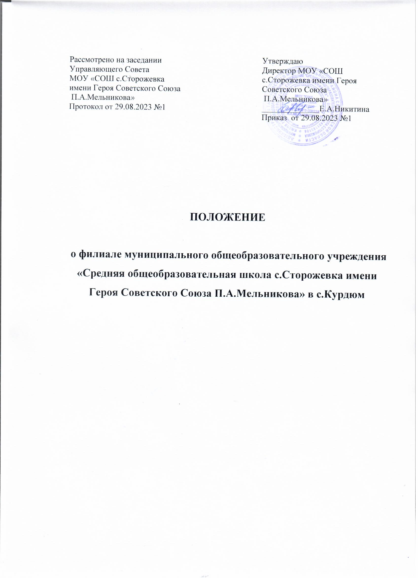

1. Общие положения
1.1. Филиал муниципального общеобразовательного учреждения «Средняя общеобразовательная школа с.Сторожевка имени Героя Советского Союза П.А.Мельникова» в с.Курдюм (новая редакция, далее по тексту – филиал) – обособленное структурное подразделение филиал муниципального общеобразовательного учреждения «Средняя общеобразовательная школа с.Сторожевка имени Героя Советского Союза П.А.Мельникова» (далее по тексту – филиал) выполняющее часть его функций и расположенное вне места его нахождения.
1.2. Деятельность филиала осуществляется в соответствии с законодательством Российской Федерации, законодательством Саратовской области, муниципальными правовыми актами администрации Татищевского муниципального района Саратовской области (далее по тексту – Учредитель), Уставом Учреждения и настоящим Положением о филиале.
1.3. Филиал не является юридическим лицом. Руководитель филиала назначается Учреждением и действует на основании его доверенности.
1.4. Полное наименование: обособленное структурное подразделение филиал муниципального общеобразовательного учреждения «Средняя общеобразовательная школа с.Сторожевка имени Героя Советского Союза П.А.Мельникова». Сокращенное: филиал МОУ «Средняя общеобразовательная школа с.Сторожевка имени Героя Советского Союза П.А.Мельникова» в с.Курдюм.
1.5. Фактический адрес филиала: 412193, Саратовская область, Татищевский район, с.Курдюм, ул.Пономарева, д.24.
1.6. Лицензирование и государственная аккредитация филиала осуществляется в составе Учреждения в порядке, установленном законодательством Российской Федерации.
1.7. Филиал может быть переименован Учредителем базового учреждения на основании ходатайства базового учреждения.
1.8. Ликвидация филиала производится по решению Учредителя базового учреждения в соответствии с законодательством Российской Федерации.

2. Предмет, цели, задачи и виды деятельности филиала
2.1. Филиал осуществляет свою деятельность в соответствии с предметом и целями деятельности, определенными Уставом Учреждения.
2.2. Предметом деятельности филиала является реализация основных образовательных программ дошкольного, начального общего и основного общего образования; реализация дополнительных общеразвивающих программ.
2.3. Цели деятельности и основные задачи филиала определяются Уставом Учреждения.
2.4. Для достижения целей деятельности филиал осуществляет следующий исчерпывающий перечень основных видов деятельности: деятельность по образовательным программам дошкольного образования, начального общего образования, основного общего образования; образовательная деятельность по реализация дополнительных общеразвивающих программ.
2.5. Дополнительными видами деятельности филиала являются: организация отдыха и оздоровления; ведение занятий по предшкольной подготовке; ведение занятий в секциях, студиях, кружках различной направленности; ведение занятий с обучающимися по предметам художественно-эстетического цикла; создание и передача педагогической общественности научной (научнометодической) продукции, объектов интеллектуальной собственности; услуги по предоставлению психолого-педагогической, медицинской и социальной помощи обучающимся; организация питания обучающихся; передача имущества в аренду, если такая передача содействует достижению целей Учреждения.
2.6. Филиал вправе сверх установленного муниципального задания МОУ «Средняя общеобразовательная школа с.Сторожевка имени Героя Советского Союза П.А.Мельникова» выполнять работы, оказывать услуги, относящиеся к ее основным видам деятельности для граждан и юридических лиц за плату. Перечень видов деятельности, порядок осуществления, определение платы за выполнение работ, оказание услуг устанавливается Учредителем.
2.7. Филиал в целях достижения целей своей деятельности вправе осуществлять, в том числе и за счет средств физических и юридических лиц виды деятельности, не являющиеся основными. Перечень видов деятельности, порядок осуществления, определение платы за выполнение работ, оказание услуг устанавливается Учредителем.
3. Компетенция филиала
3.1. Филиал в соответствии с законодательством об образовании в Российской Федерации самостоятельно определяет содержание образования, выбор учебно-методического обеспечения, образовательные технологии по реализуемым им образовательным программам.
3.2. К компетенции филиала в установленной сфере деятельности относятся: участие в разработке локальных нормативных актов, регламентирующих деятельность филиала (в том числе для реализации образовательной программы дошкольного образования); содействие укреплению материально-технического обеспечения образовательной деятельности, оборудования помещений в соответствии с государственными и местными нормами и требованиями, в том числе в соответствии с федеральными государственными образовательными стандартами, федеральными государственными требованиями; предоставление директору Учреждения материалов для составления отчета о результатах самообследования; создание условий для дополнительного профессионального образования работников; участие в разработке программы развития; участие в разработке образовательных программ; участие в оформлении приема обучающихся в Учреждение (ведение личных дел и иной документации); определение списка учебников в соответствии с утвержденным федеральным перечнем учебников, рекомендованных к использованию при реализации имеющих государственную аккредитацию образовательной программы основного общего образования, а также учебных пособий, допущенных к использованию при реализации указанных образовательных программ; осуществление текущего контроля успеваемости и промежуточной аттестации обучающихся; индивидуальный учет результатов освоения обучающимися образовательных программ, а также хранение в архивах информации об этих результатах на бумажных и (или) электронных носителях; использование и совершенствование методов обучения и воспитания, образовательных технологий, электронного обучения; обеспечение функционирования внутренней системы оценки качества образования в филиале; создание необходимых условий для охраны и укрепления здоровья, организации питания обучающихся и работников филиала; создание условий для занятия обучающимися физической культурой и спортом; контроль за соблюдением требований к одежде обучающихся; иные вопросы в соответствии с законодательством Российской Федерации.
3.3. Филиал обязан осуществлять свою деятельность в соответствии с законодательством об образовании, в том числе: обеспечивать реализацию в полном объеме образовательных программ, соответствие качества подготовки обучающихся установленным требованиям, соответствие применяемых форм, средств, методов обучения и воспитания возрастным, психофизическим особенностям, склонностям, способностям, интересам и потребностям обучающихся; создавать безопасные условия обучения, воспитания обучающихся, присмотр и уход за обучающимися, их содержания в соответствии с установленными нормами, обеспечивающими жизнь и здоровье обучающихся, работников; соблюдать права и свободы обучающихся, родителей (законных представителей) несовершеннолетних обучающихся, работников.
3.4. Филиал несет ответственность в установленном законодательством Российской Федерации порядке за невыполнение или ненадлежащее выполнение функций, отнесенных к его компетенции, за реализацию не в полном объеме образовательных программ в соответствии с учебным планом, качество образования своих выпускников, а также за жизнь и здоровье обучающихся, работников филиала. За нарушение или незаконное ограничение права на образование и предусмотренных законодательством об образовании прав и свобод обучающихся, родителей (законных представителей) несовершеннолетних обучающихся, нарушение требований к организации и осуществлению образовательной деятельности филиала и его должностные лица несут ответственность в соответствии с действующим законодательством.
3.5. Филиал обеспечивает открытость и доступность, в том числе на официальном сайте Учреждения в сети «Интернет» в соответствии с законодательством Российской Федерации и Уставом Учреждения.

4. Образовательная деятельность филиала
4.1. Общие требования к организации образовательного процесса в филиале по общеобразовательным программам дошкольного, начального общего и основного общего образования устанавливаются законодательством Российской Федерации в области образования и Уставом Учреждения.
4.2. Учреждение реализует различные по срокам и уровню подготовки образовательные программы по очной, очно - заочной, заочной формам, различающиеся объемом обязательных занятий педагогических работников с обучающимися, основные общеобразовательные программы: образовательная программа дошкольного образования; образовательная программа начального общего образования; образовательная программа основного общего образования. Допускается сочетание различных форм получения образования.
4.3. Образовательные программы дошкольного, начального общего, основного общего образования являются преемственными.
4.3.1. Дошкольное образование. На базе Филиала действует разновозрастная дошкольная группа общеразвивающей направленности, реализующая образовательные программы дошкольного образования в соответствии с федеральным государственным образовательным стандартом дошкольного образования. Филиал обеспечивает получение дошкольного образования, присмотр и уход за воспитанниками в возрасте от 3 лет до прекращения образовательных отношений.
4.3.2. Режим работы дошкольной группы – с 08.00 до 17.00, работа дежурной группы при необходимости с 07.00 до 08.00 и с 17.00 до 18.00. Пребывание - дневное, при 5-дневной рабочей неделе.
4.3.3. Прием и отчисление в филиале и осуществляется в соответствии с Федеральным законом от 29.12.2012 № 273-ФЗ «Об образовании в Российской Федерации», Уставом МОУ «Средняя общеобразовательная школа с.Сторожевка имени Героя Советского Союза П.А.Мельникова», Правилами приема обучающихся. Состав группы (возраст, количество детей) комплектуется в соответствии с действующими санитарными нормами.
4.3.4. Прием в образовательную организацию осуществляется в течение всего календарного года при наличии свободных мест.
4.3.5.При приеме детей в дошкольную группу заключается договор с родителями (законными представителями) об образовании по образовательным программам дошкольного образования. В договоре указываются права, обязательства и ответственность Учреждения и родителей (законных представителей) ребенка.
4.3.6. Воспитанник считается принятым с момента издания приказа о зачислении. Приказ о зачислении ребенка в дошкольную группу филиала издается в течение трех рабочих дней после заключения договора. На каждого ребенка, зачисленного в образовательную организацию, заводится личное дело, в котором хранятся все сданные документы.
4.3.7. При приеме детей в дошкольную группу филиал обязан ознакомить родителей (законных представителей) с Уставом, лицензией на право ведения образовательной деятельности, с основными образовательными программами, реализуемыми в дошкольной группе и другими документами, регламентирующими организацию образовательного процесса.
4.3.8. Факт ознакомления с вышеуказанными документами фиксируется в заявлении о приеме в дошкольную группу и заверяется личной подписью родителей (законных представителей) ребенка. Подписью родителей (законных представителей) ребенка фиксируется также согласие на обработку их персональных данных и данных ребенка в порядке, установленном законодательством Российской Федерации.
4.3.9.Отчисление воспитанника оформляется приказом.
4.3.10.Отчисление воспитанника из дошкольной группы происходит:
- в связи с получением дошкольного образования;
- по инициативе родителей (законных представителей) воспитанника, в том числе в случае перевода обучающегося для продолжения освоения образовательной программы в другую организацию, осуществляющую образовательную деятельность;
- по обстоятельствам, не зависящим от воли родителей (законных представителей) несовершеннолетнего обучающегося и организации, осуществляющей образовательную деятельность, в том числе в случае ликвидации организации, осуществляющей образовательную деятельность. 4.3.11. Во всех случаях руководитель филиала обязан уведомить родителей (законных представителей) об отчислении ребенка за 10 дней.
4.3.12. Место за ребенком, посещающим дошкольную группу, реализующую общеобразовательную программу дошкольного образования сохраняется на время:
- болезни;
- пребывания в условиях карантина;
- прохождения санаторно-курортного лечения;
- отпуска родителей (законных представителей);
- иных случаев в соответствии с семейными обстоятельствами по заявлению родителей (законных представителей).
4.3.13. Отношения воспитанника и персонала дошкольной группы строятся на основе сотрудничества, уважения личности ребенка и предоставления ему свободы развития в соответствии с индивидуальными особенностями.
4.3.14. Порядок комплектования персонала дошкольной группы регламентируется штатным расписанием МОУ «Средняя общеобразовательная школа с.Сторожевка имени Героя Советского Союза П.А.Мельникова» на текущий учебный год.
4.3.15. Источниками формирования имущества и финансовых ресурсов дошкольной группы являются:
- бюджетные и внебюджетные средства;
- средства родителей (законных представителей), добровольные пожертвования других физических и юридических лиц;
- другие источники в соответствии с законодательством Российской Федерации.
4.3.16. Взимание платы с родителей за содержание детей в дошкольной группе (присмотр и уход) производится в соответствии с законодательством Российской Федерации.
4.3.17. Филиал обеспечивает гарантированное, сбалансированное питание воспитанников в соответствии с их возрастом, временем пребывания и нормами питания.
4.3.18. Контроль за качеством питания (разнообразием), витаминизацией блюд, закладкой продуктов питания, кулинарной обработкой, выходом блюд, вкусовыми качествами пищи, санитарным состоянием пищеблока, правильностью хранения, соблюдением сроков реализации продуктов возлагается на филиал.
4.4. Организация образовательной деятельности по образовательным программам начального общего и основного общего образования производится на основании законодательства об образовании и Устава Учреждения.
4.6. Обучение и воспитание в филиале ведется на русском (государственном) языке.
4.7. Содержание образования в филиале определяется образовательными программами, разрабатываемыми в соответствии с требованиями федерального государственного образовательного стандарта, примерными образовательными программами и утверждаемыми директором Учреждения. 4.8. Учебный год в филиале начинается 01 сентября. Продолжительность учебного года определяется учебным планом и годовым календарным учебным графиком. Продолжительность учебной недели составляет 5 дней в неделю; учебные занятия начинаются с 08.30 часов, без проведения нулевых уроков. Продолжительность каникул в течение учебного года (суммарно) – не менее 30 календарных дней, летом - не менее 8 недель.
4.9. Обучение детей в 1 классе проводится с соблюдением следующих правил:
- учебные занятия проводятся только в первую смену;
- 5-дневная учебная неделя;
- организация облегчённого учебного дня в середине учебной недели;
- проведение не более 4-х уроков в день;
- использование «ступенчатого» режима обучения в первом полугодии;
-обучение без домашних заданий и балльного оценивания знаний обучающихся;
- дополнительные недельные каникулы в середине третьей четверти.
В оздоровительных целях и для облегчения процесса адаптации детей к школьным требованиям в первом классе применяется «ступенчатый» метод постепенного наращивания учебной нагрузки:
- в сентябре, октябре – 3 урока по 35 минут каждый;
- в ноябре - декабре - 4 урока по 35 минут каждый;
- январь - май - 4 урока по 40 минут каждый.
Продолжительность перемен между уроками составляет не менее 10 минут, большой перемены (после 2 или 3 уроков) - 20 минут. Учебные нагрузки обучающихся, регламентируемые настоящим Положением, не должны превышать норм предельно допустимых нагрузок.
4.10. В филиале применяется 5-бальная система оценок.
Обучающимся 2-9 классов оценки выставляются по итогам каждой четверти, годовая (итоговая) оценка выставляется с учетом четвертных оценок.
4.11. Текущий контроль успеваемости и промежуточные аттестации учащихся проводятся в соответствии с Положением о текущем контроле и промежуточной аттестации учащихся.
4.12. Перевод в следующие классы осуществляется в соответствии с Положением о порядке перевода учащихся в следующий класс.
4.13. Учащиеся, не освоившие образовательную программу предыдущего уровня, не допускаются к обучению на следующий уровень общего образования.
4.14. Освоение общеобразовательных программ основного общего образования завершается обязательной государственной итоговой аттестацией.
4.15. Государственная итоговая аттестация выпускников осуществляется в соответствии с законодательством Российской Федерации.
4.16. Учреждение выдает выпускникам прошедшим государственную итоговую аттестацию, документы государственного образца об уровне образования, заверенные печатью Учреждения. В документах государственного образца об уровне образования наименование филиала не указывается.
4.17. Порядок регламентации и оформления отношений филиала и обучающихся и (или) их родителей (законных представителей) определен законодательством об образовании, Уставом Учреждения, настоящим Положением, локальными актами.

5. Участники образовательного процесса
5.1. Участниками образовательного процесса в филиале являются: обучающиеся: воспитанники - лица, осваивающие образовательную программу дошкольного образования; учащиеся - лица, осваивающие образовательные программы начального общего и основного общего образования, дополнительные общеобразовательные программы; родители (законные представители); педагогические работники и их представители, 5.2. Права, обязанности и ответственность участников образовательного процесса определяются законодательством Российской Федерации, Уставом Учреждения и локальными нормативными актами.

6. Порядок управления филиалом
6.1. Управление филиалом осуществляется в соответствии с законодательством Российской Федерации, Уставом Учреждения и настоящим Положением.
6.2.Руководство деятельностью филиала осуществляет руководитель филиала, назначенный приказом директора Учреждения. Руководитель филиала действует на основании доверенности, выдаваемой Учреждением. 6.3. Руководитель филиала несет полную ответственность за жизнь, здоровье и благополучие вверенных ему учащихся во время учебного процесса, а также во время проведения внешкольных мероприятий, за работу филиала в соответствии с действующим законодательством.
6.4. В филиале могут создаваться на добровольной основе органы ученического самоуправления и ученические организации.

7. Финансово-хозяйственная деятельность
7.1. В соответствии с законодательством Российской Федерации филиал наделяется имуществом создавшего его Учреждения.
7.2. Филиал пользуется закрепленным за ним имуществом в соответствии с его назначением, целями деятельности и порядке, установленном законодательством. Работники Филиала обязаны принимать меры к сохранности и бережному использованию имущества в соответствии с его назначением.
7.3. Деятельность филиала финансируется Учредителем Учреждения, федеральными и региональными нормативами, определяющимися по типу, виду и категории образовательного учреждения.

8. Внесение изменений и дополнений в Положение
8.1. Изменения и дополнения в Положение вносятся в порядке, установленном Уставом Учреждения для принятия локальных нормативных актов.
8.2. Изменения и дополнения в Положение вступают в силу с момента их принятия.

